研究生中开展读书及四史学习活动
暨庆祝建党100周年系列活动
实施方案

一、“掌阅经典”线上读书活动
1、活动时间：2021年5月-本学年末
2、活动内容：
（1）参与方式
1）微信扫描“掌阅经典”线上读书活动订制二维码，注册掌阅个人账号；
2）下载“掌阅精选”APP，参与“共读”活动，阅读指定范围的书目，并在阅读完整本书后在评论区发表感想。
（2）书目推荐
本次活动计划共五期，每月一期，每期活动拟定不同的主题，范围包括四史教育类、文学类等，每期推荐书目清单将由文学院组织相关专业老师讨论后推荐，并在“西安建筑科技大学图书馆”公众号提前一周发布。
（3）掌阅精选使用指南
1）开启线上读书活动操作指南
第一步：微信扫描下方二维码进入西安建筑科技大学“掌阅经典”线上读书活动订制页面（已注册掌阅精选的用户须退出当前账号，扫描此次活动订制二维码后重新注册）。点击右下角“我的”-右上角“登录”-右上角“注册”，使用本人手机号进行账号注册，同时必须根据页面跳出提示，选择本人所在学院。
“掌阅经典”线上读书活动订制二维码
第二步：通过应用商城下载并打开掌阅精选APP，使用已注册手机号登录（与微信端注册手机号保持一致），然后必须点击右下角“我的”-右上角“编辑”，将昵称修改为本人学号。
第三步：在掌阅精选APP底部点击“书城”，在“共读”下选择指定书目，点击“加入共读”开始阅读。
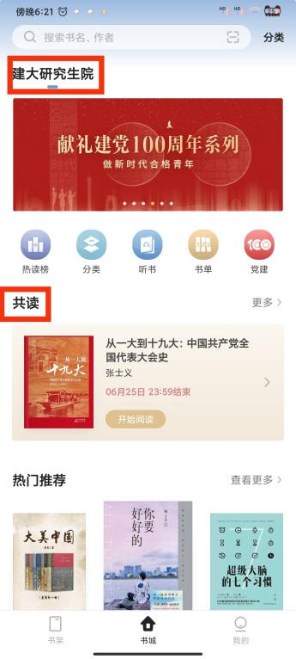

特别提示：
- 必须使用微信扫描活动订制二维码注册账号，方可正常参加本次活动；
- 注册后，如未正确完善学院、学号信息，则后台无法获取读书数据，将影响最终成绩评审。
2）读书情况查阅操作指南
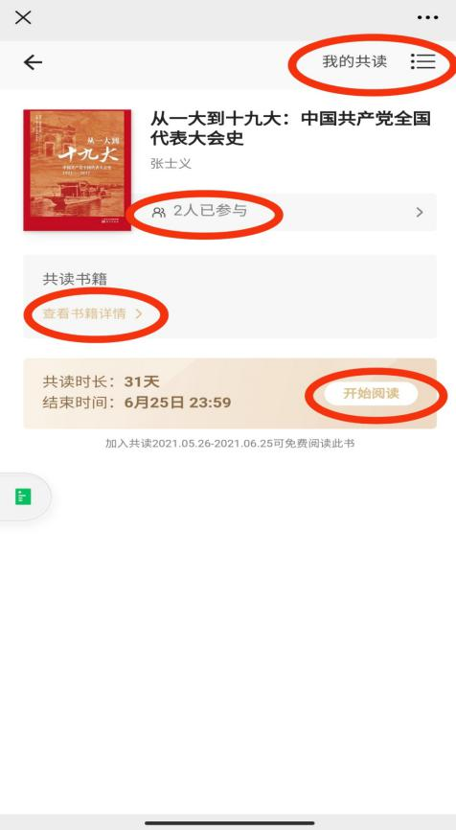
1.我的共读，可以查看共读情况，点击分享按钮对他人分享共读情况。

2.人员参与情况，可以实时查看参与人数，点击进去可查看参与人员阅读进度。
3.查看书籍详情，点击进去可以看见阅读书籍的详细介绍。
4.点击开始共读，立即开始看书，自动跳转至上次阅读页面。
5.读完整本书籍后，点击“评论”，读者发布对该书的阅读感想。
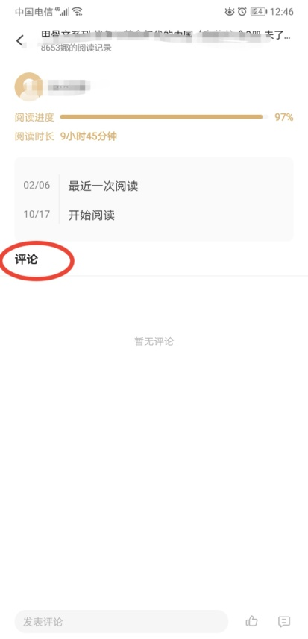

6.读书笔记，读者可在阅读过程中选中某个字或某段话进行批注，同时可选择批注是否公开。
7.阅读页面，点击页面下部空白处，选择左下角目录，可点击“下载全部”，将图书下载至本地，无网络时也可以阅读。
3、评审办法：
掌阅经典线上活动一期一评，根据参与活动学生的线上阅读时长、阅读书目册数、发表评论等方面综合考虑评定。通过掌阅经典后台数据统计，对坚持读书，阅读量名列前茅且发表优质阅读感想的学生予以奖励。
每期活动设一等奖1名，二等奖2名，三等奖3名，优秀奖若干。

二、“心得流传”线下交流活动
1、活动时间：2021年5月-本学年末
2、活动内容：
（1）每期“掌阅经典”线上活动结束前，举办线下交流分享活动，雁塔校区在图书馆报告厅举办；草堂校区在图书馆读书室举办。参与线下分享活动的学生具体包括：“掌阅经典”线上阅读综合考评排名靠前的学生10人；线下已阅读过推荐书目并有意愿参与分享活动学生10人。
3、评审办法：
每期线下分享活动参与人数不高于20人，邀请嘉宾与参加学生进行交流、研讨，由嘉宾对表现优异的学生进行现场奖励，组委会集中对学院进行表彰。
每期活动设一等奖1名，二等奖2名，三等奖3名，优秀奖若干；结合五期活动的情况，根据各学院学生参与率和分享内容质量，表彰优秀组织单位3名。

三、“红色记忆”四史学习活动
- 在“掌阅经典”线上活动中，开辟“红色记忆”四史教育阅读专栏，依托西安建筑科技大学图书馆公众号掌阅精选栏目及掌阅精选APP，要求研究生广泛参与，阅读“四史”有关书籍。在“心得流传”线下交流活动中，设置“四史类”专题分享交流。
2、为贯彻落实学校党史学习教育领导小组开展“党史教育”的相关通知精神，倡议各研究生党支部可通过线下“我来讲党史”的方式到校史馆、革命纪念地等红色文化地点开展党史教育活动，对参与率、曝光率高及表现突出的支部进行表彰和奖励。

党委研究生工作部 研究生院
2021年5月27日

